Git+vscode

去github官网注册登录 点击加号新建仓库

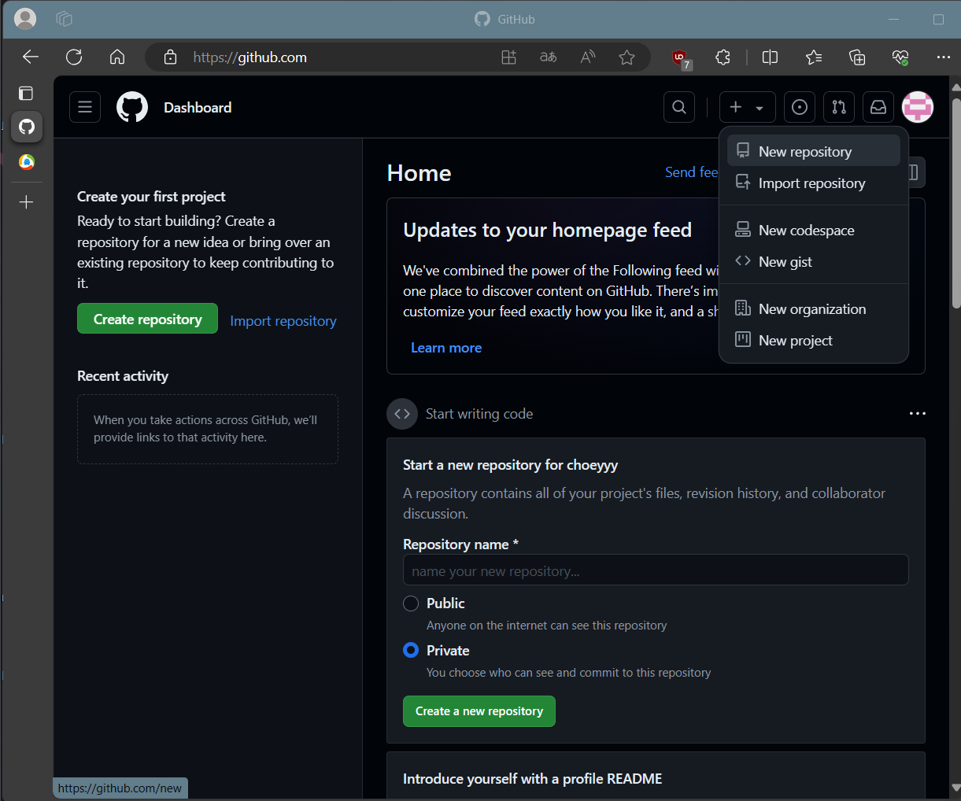

输入项目名字点击创建

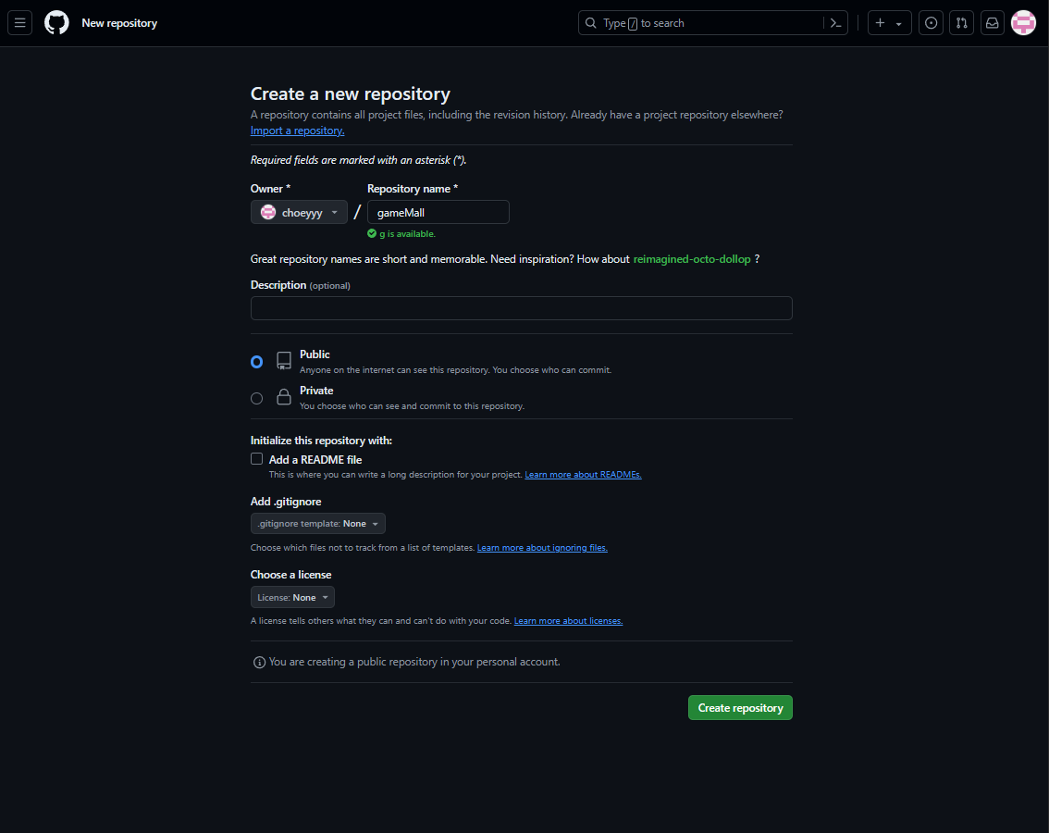

新建成功 记住上面的地址https://github.com/choeyyy/gameMall.git

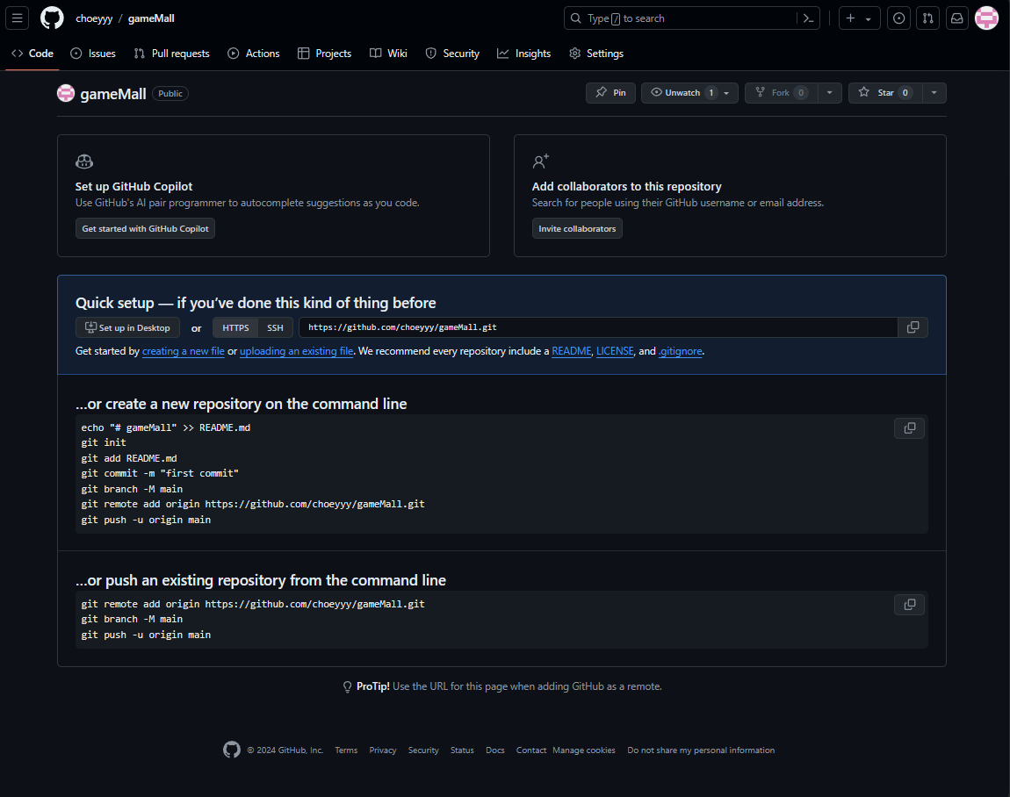

配置远程仓库

回到电脑桌面右键 选择git bash here（在这里打开git命令行窗口）

git config --global user.name '在GitHub的用户名'

没返回信息就是配置成功

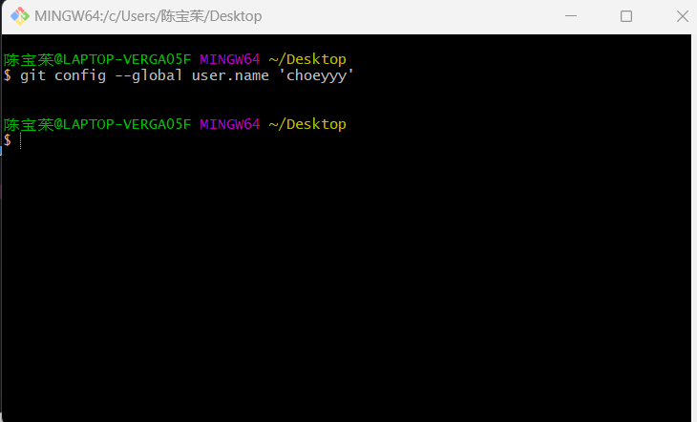

配置邮箱

$ git config --global user.email '邮箱'

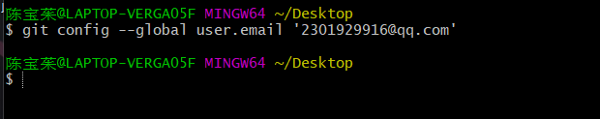

使用克隆（ clone）远程仓库

$ git clone '在github上的仓库地址（之前备注让记住的）'

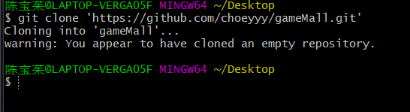

因为什么文件都没有 所以会出现警告

这时候文件已经下载到桌面上了



添加文件（add）

使用vscode打开这个文件夹

新建一个文件

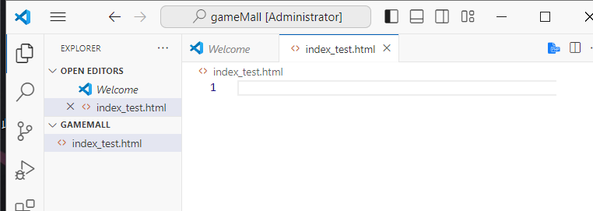

建完之后 在git窗口操作

先进到项目目录

cd 项目文件夹名（名字太长可以不输入全，然后摁tab键自动补齐）

git add 刚刚新建的文件的名字





没报错就成功了

提交文件（commit）

git commit -m 'add index.js'

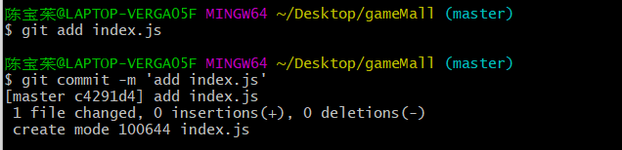

//commit默认提交全部已经修改过的文件

//若提交单个修改好的文件，则后面接上文件名

//如果提交文件提交错了，输入git commit --amend打开文本框

//1.删除或注释掉现有的提交信息 add index.js，可以将其替换为 # add index.js，这样 Git 就不会使用它作为提交信息

//2.在文件的第一行，输入你想要作为提交信息的新标题

git push

弹出

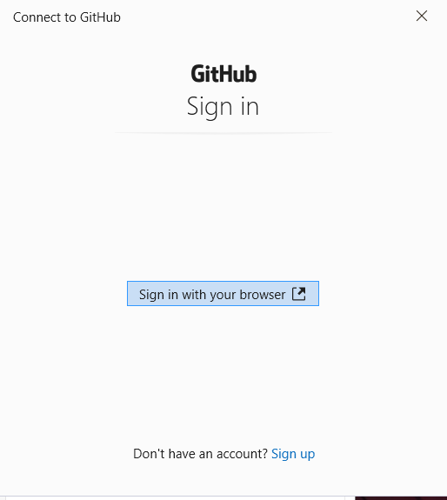

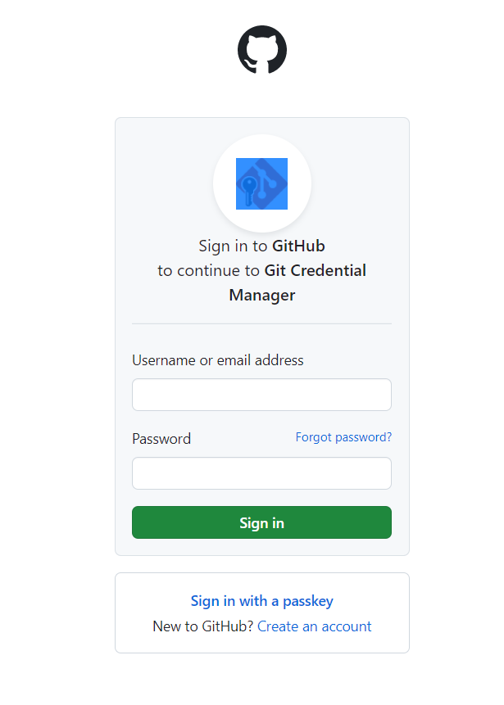

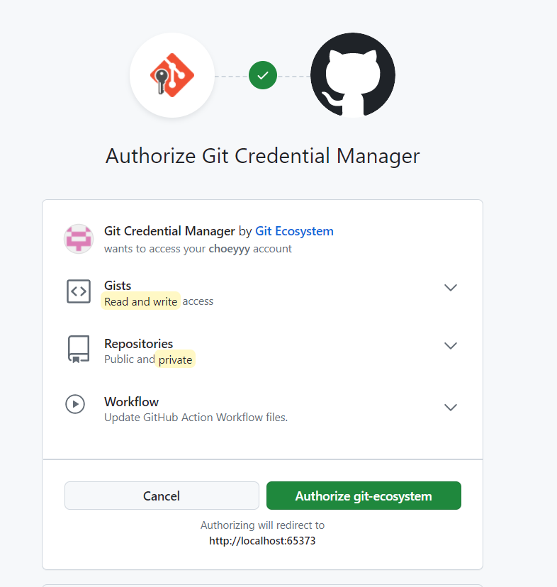

登陆之后点击绿色按钮

回到命令窗口发现提交成功

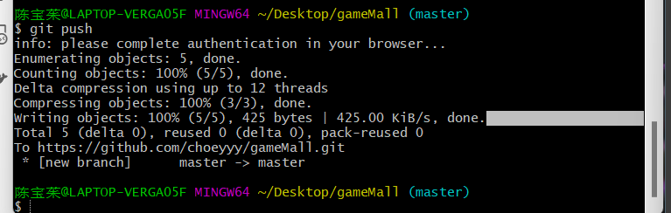

刷新一下github页面

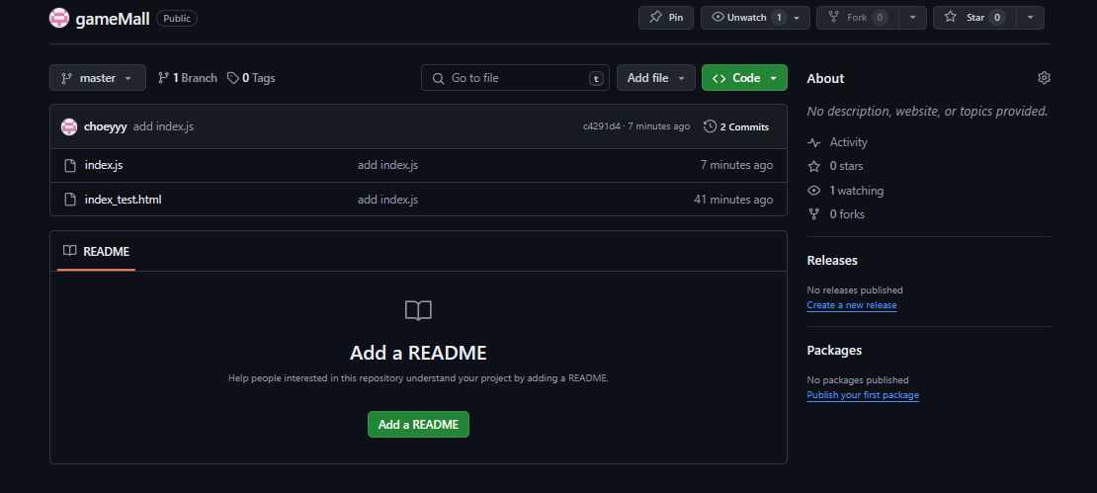

提交成功

在GitHub上修改代码

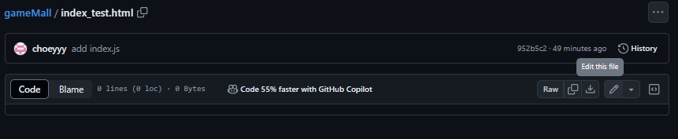

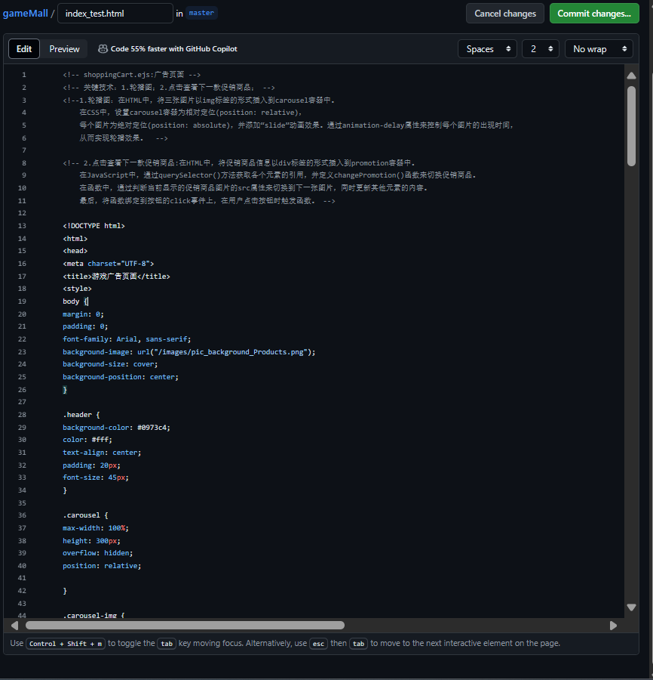点击commit change之后填写修改信息 再点击commit change

回到之前页面发现已经修改成功

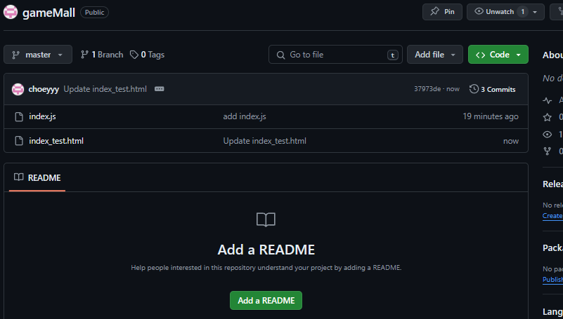

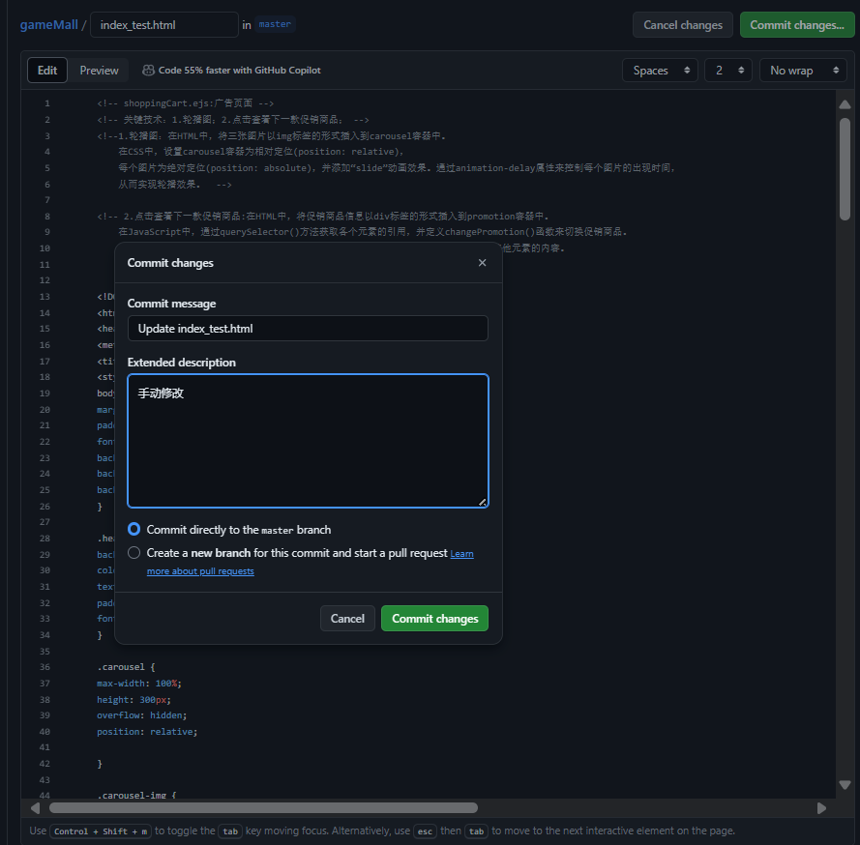

拉取（pull）github修改好的代码

回到git命令窗口

git pull

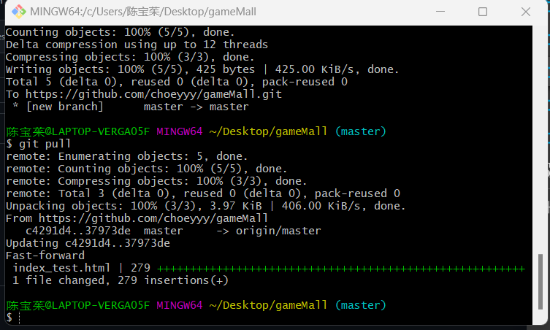

刷新vscode页面

可以看见已经更新！

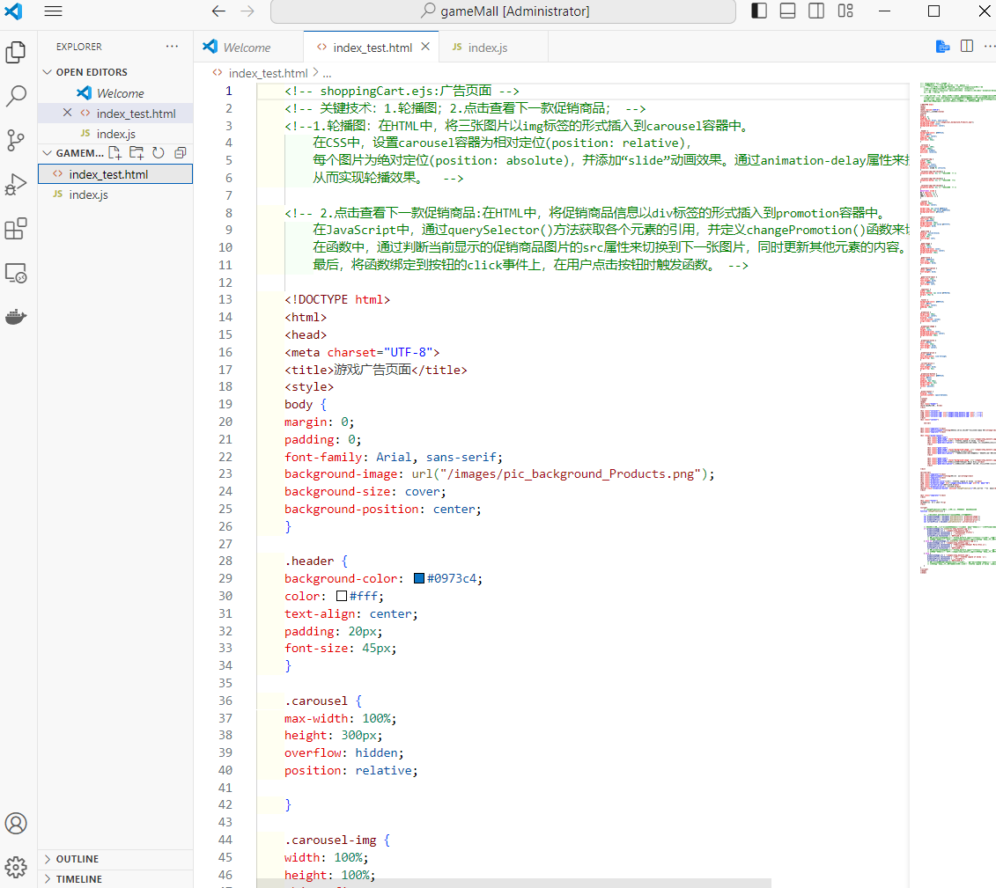

checkout找回工作区误删文件（从本地仓库检出）

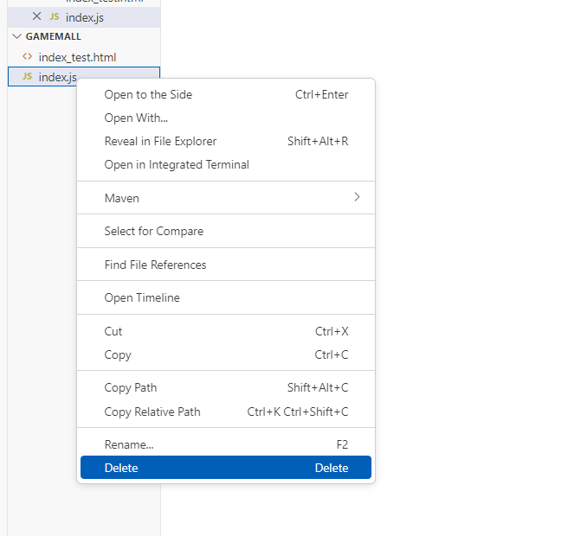

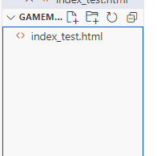假装误删了index.js文件

git命令窗口输入

git checkout index.js

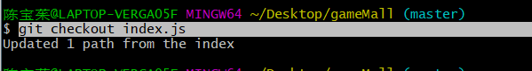

此时查看vscode编辑器

找回index.js文件了

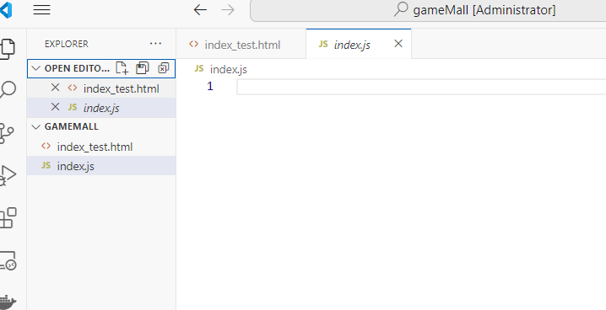

在vscode内使用Git

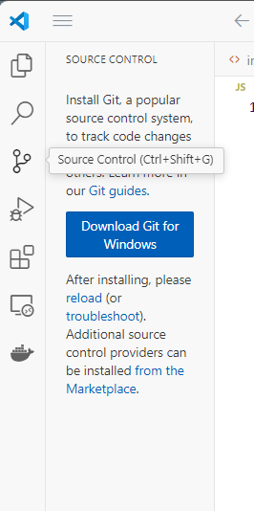

<https://blog.csdn.net/m0_47876279/article/details/134425427>

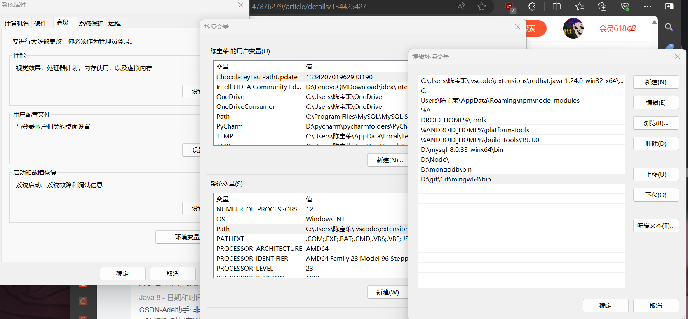

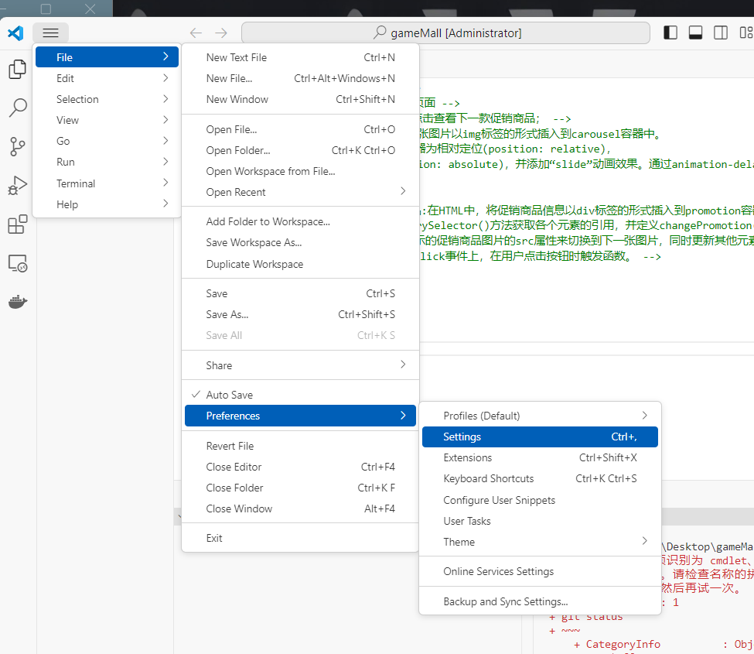

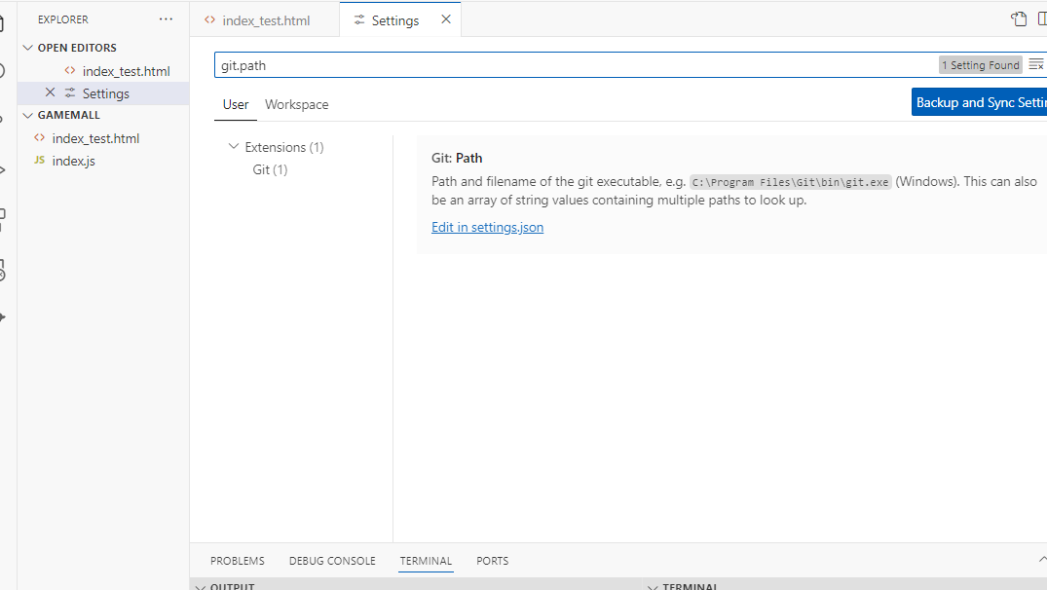

（区别于D:\git\Git\mingw64\bin）（是D:/git/Git/bin/git.exe）

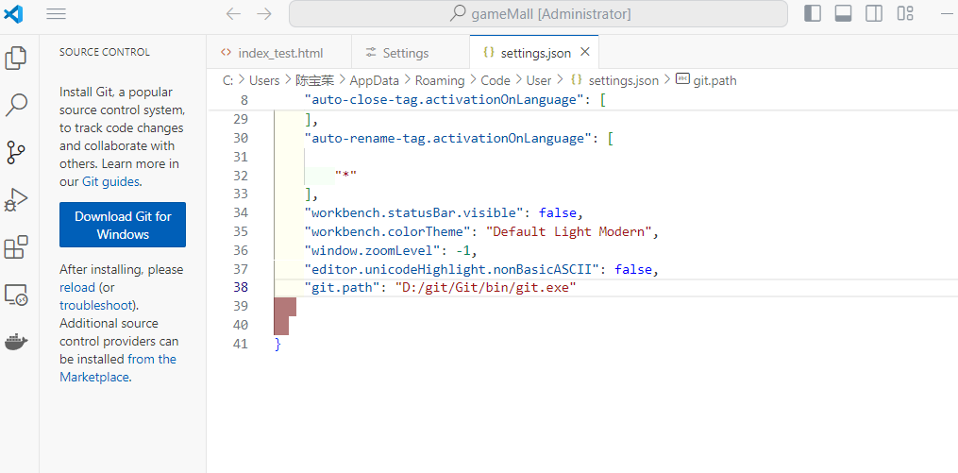

点击reload 此时git就连接到vscode了

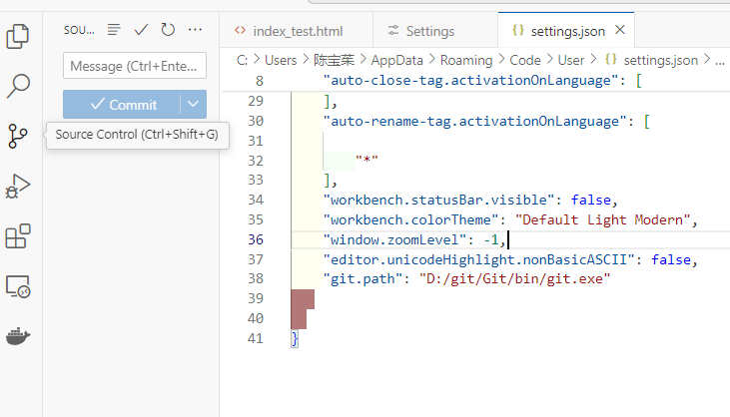

在vscode中修改代码 然后用内置的git传到本地仓库

修改之后左边会显示changes

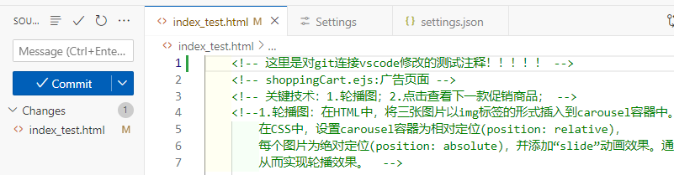

在vscode中新建文件

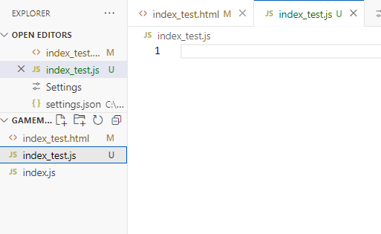

也会显示有修改

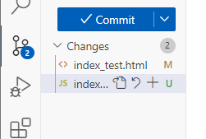

点击＋ 暂存更改 显示这样

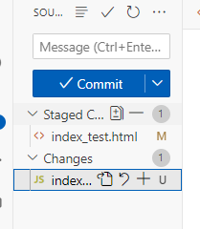

点击提交

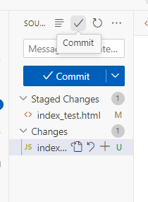

弹出文件

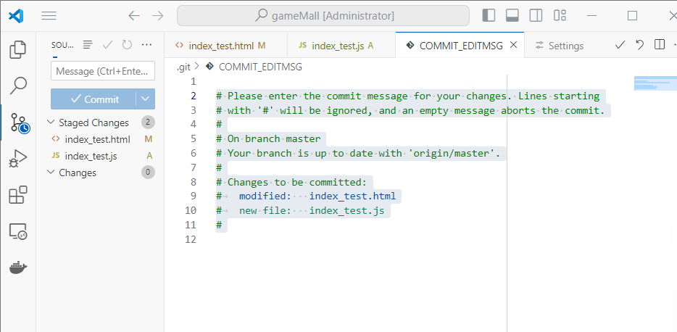

此时需要在第一行输入详细信息（你这次修改的标题就行了！）

Update index_test.html and add index_test.js

点击文件排列右边的 √commit

提交成功之后，左边会变成推送pull

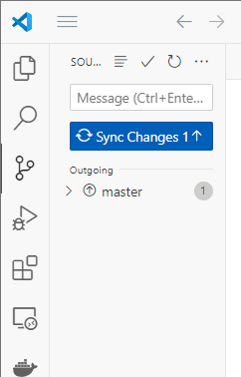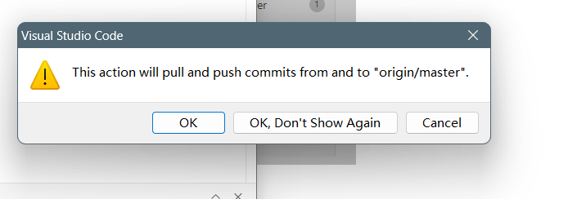

下面这个直接关掉弹窗就好

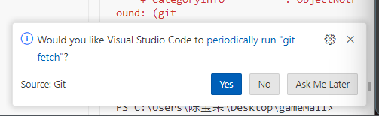

完成

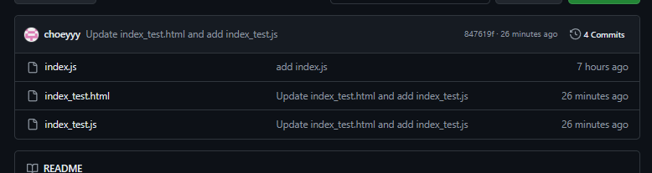

在vscode使用git命令行

直接输入bash.exe的路径即可

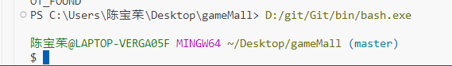

查看简单的日志

git log --graph --pretty=oneline --abbrev-commit

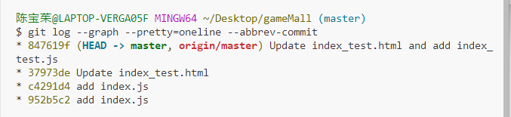

对git的跟踪

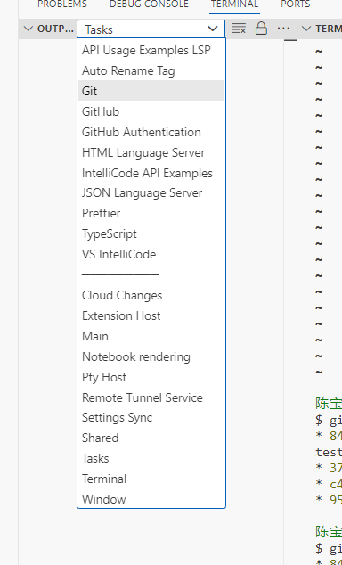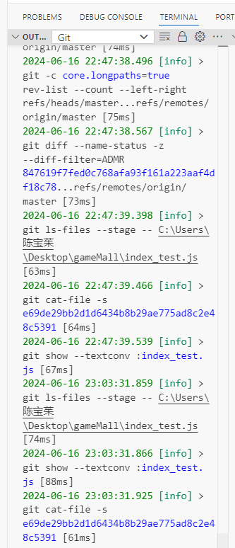

安装插件

Html和css关联

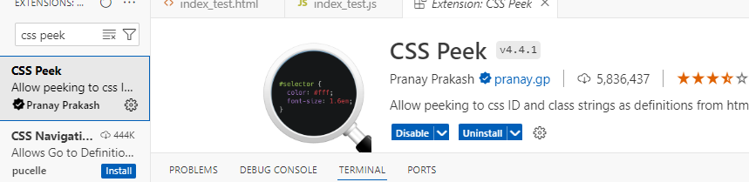

Prettier代码格式化

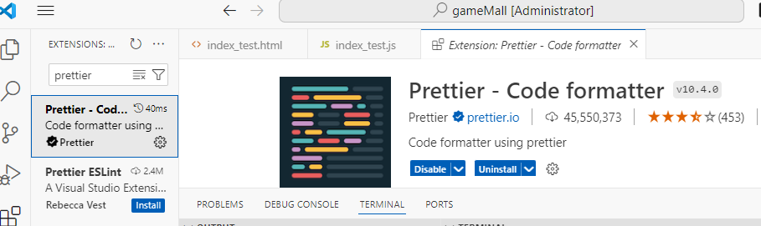

Iconfronts 图标集

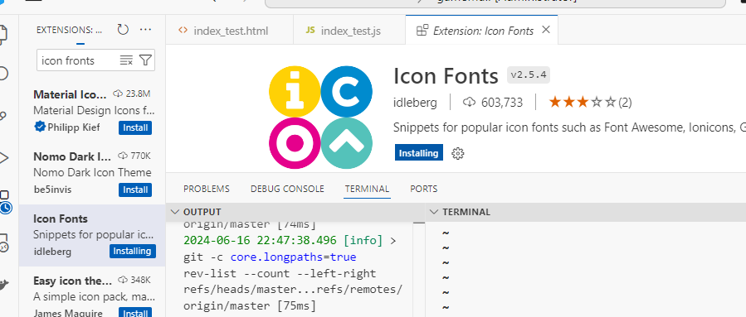

atuo rename tag自动修改标签

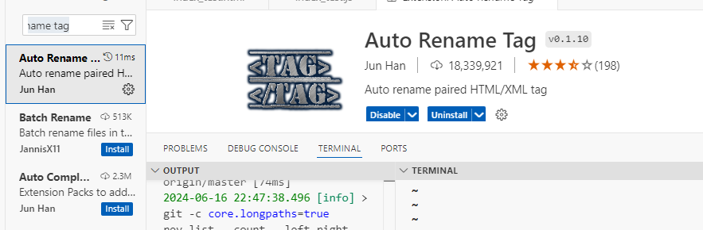

html boilerplate html模板

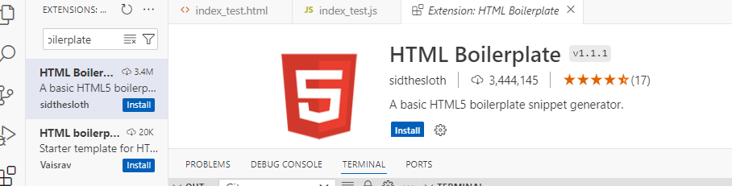

Color info 颜色提示

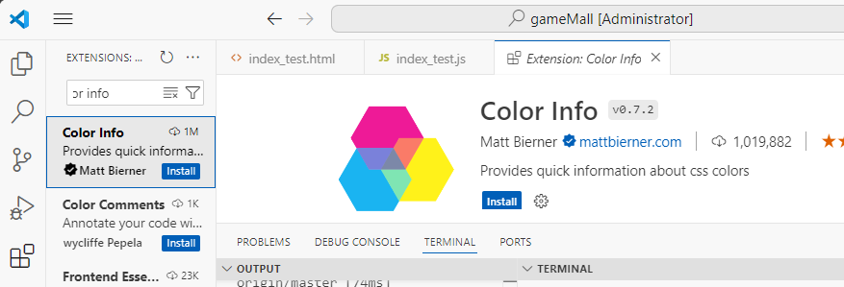

auto close tag自动闭合标签

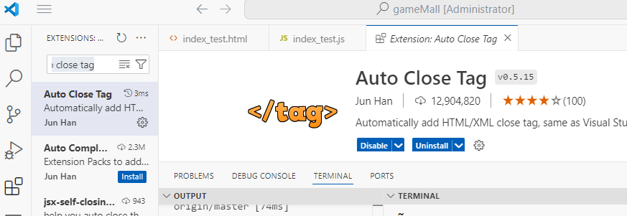

html css support html中的css class的智能提示

